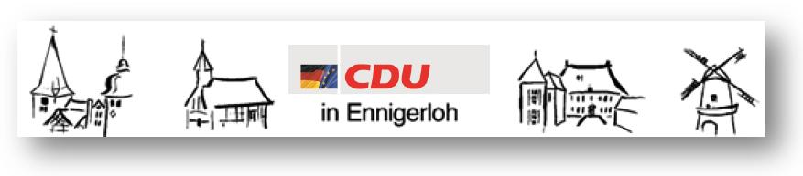
Fraktion Ennigerloh privat: 02524/950 243 Büro: 02524/950 139
Vors. Georg Aufderheide Mobil: 0173/522 5474 Fax: 02524/950 139
eMail: g.aufderheide@drubbelbote.de

CDU Fraktion Ennigerloh, Beesen 12, 59320 Ennigerloh Ennigerloh, 02.02.2016
Antrag per Mail: stadt@ennigerloh.de
Stadt Ennigerloh
Bürgermeister Berthold Lülf
Rathaus
59320 Ennigerloh

Sehr geehrter Herr Bürgermeister,
die CDU Fraktion beantragt die Produkte 1201010113 Dahler Geist und 1201010138 August Macke Allee zusammen aus zu schreiben. Die Position Dahler Geist (2017) wird mit einer Verpflichtungsermächtigung versehen.
Ein gemeinsames Ausschreiben hat sich bereits positiv bewährt.

Mit freundlichem Gruß
gez.
Georg Aufderheide
CDU Fraktionsvorsitzender

